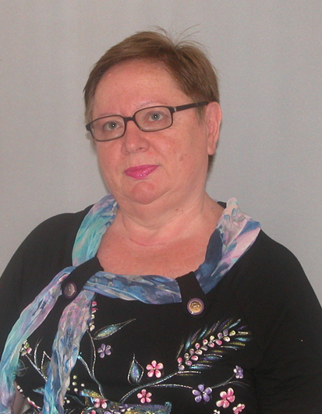
Европейски формат на автобиография

ЛИЧНА ИНФОРМАЦИЯ

Име |  | КАРАКЕХАЙОВА СОФКА РАЙЧЕВА
Адрес |  | бул.България, № 236, гр.Пловдив, 4000, България
Телефон |  | 032/261-716
Факс
E-mail |  | Sofia52@abv.bv

Националност |  | българска

Дата на раждане |  | 16.12.1952

ТРУДОВ СТАЖ
• Дати (от-до)  • Име и адрес на работодателя  • Вид на дейността или сферата на работа |  | 2004 г. Доцент по Педагогика на взаимодействие дете-околна среда в  катедра “Предучилищна педагогика” в ПУ  1997г. Доктор по педагогика  1987 - 2003г Асистент, старши асистент, главен асистент в катедра  “Предучилищна педагогика” на ПУ  1995-2005 г. Хоноруван преподавател по Предучилищна педагогика в катедра  “Музикална педагогика” в Академия за музикално и танцово  изкуство”, гр. Пловдив  1999-2002 г. Хоноруван преподавател във филиал на ПУ”П.Хилендарски”,  гр. Смолян  1994-1999г. Хоноруван преподавател в Педагогически колеж – гр.Пазарджик  1989-1990 г. Хоноруван преподавател в ИПКУ – гр. Стара Загора  1984-1986 г. ОМТ гр. Пловдив и СОУ”Н.Вапцаров”- учител в УПК  1983-1984 г. Учител в ЦДГ”Люляк”,гр. Пловдив  1980-1982 г. Преподавател по педагогика в EFMCF “8de marzo” – Havana-Cuba  /Педагогическо училище за детски учителки “8-ви март” –  гр. Хавана-Куба  1975-1980 г. Учител в ЦДГ “Люляк” – гр. Пловдив  1972-1974 г. Учител в ЦДГ с. Старосел, обл. Пловдивска
• Заемана длъжност  • Основни дейности и отговорности |  | - Преподавател в ПУ”П.Хилендарски”, Педагогически факултет по “Педагогика  на взаимодействие дете околна среда”;Основи на социалната работа; Методи на  социалните дейности;Химически факултет – лектор в магистърска програма  - Координатор на практическото обучение на студенти от специалност  “Социална педагогика”, 2002-2004 г.  - Ръководител на Център по предучилищно образование към ПФ  - Ръководител на магистърска програма в Педагогически факултет –  Иновационни технологии на предучилищното образование и начална степен на  СОУ  - Лектор в магистърска програма “Образователен мениджмънт на детските завадения” към ФНПП на СУ, 2007 – 2011 год.  - Член на факултетния съвет на Педагогически факултет от 2007 год.

ОБРАЗОВАНИЕ И ОБУЧЕНИЕ
• Дати (от-до)  • Име и вид на обучаващата или образователната организация  • Основни предмети/застъпени професионални умения  • Наименование на придобитата квалификация |  | 2005 г. СПСПД “ФИЦЕ” – България – I модул “Интерактивни техники на  обучението”  1997 г. Доктор по педагогика  1991-1996 г. Свободен докторант в катедра “Предучилищна педагогика” в ПФ  на ПУ  1986 г. II клас квалификация, ЦИУУРК – гр. София  1973-1978 г. Магистър по Педагогика във Философско-исторически факултет  на СУ”Св. Кл.Охридски”  1970-1972 г. ИПКУ “Ан.Тошева” – гр. Ст.Загора  1970 г. завършила Руска езикова гимназия “Ив.Вазов”- гр. Пловдив
МАЙЧИН ЕЗИК |  | БЪЛГАРСКИ ЕЗИК

ДРУГИ ЕЗИЦИ
 |  | [Руски език] | [испански език] | [....................] | [........................]
• Четене |  | отлично | отлично
• Писане |  | отлично | мн.добро
• Разговор |  | отлично | отлично

ОРГАНИЗАЦИОННИ УМЕНИЯ И КОМПЕТЕНЦИИ  Координация, управление и адмистрация на хора, проекти и бюджети в професионалната среда или в областта на културата и спорта) у дома и др. |  | Работа в екип, координация на екипи в образованието  Уменията са придобити в:  - научно-изследователската и преподавателска дейност  - работа по проекти

ТЕХНИЧЕСКИ УМЕНИЯ И КОМПЕТЕНЦИИ  Работа с компютри, със специфично оборудване и др. |  | Работа с Windows, MS Office, Word, Internet

УЧАСТИЯ В ПРОЕКТИ  - Изследователски и образователни  - Позиция в проекта |  | 2010 г. Национален проект- “Програма за предучилищно възпитание и  подготовка на децата от 3 до 7 години”.  2009 – 2010 г. „Установяване на промяната в нагласите и равнището на употреба  на психоактивни вещества при студенти от ПУ “П. Хилендарски”  НПД, фонд „Научни изследвания” към ПУ „П. Хилендарски”,  2002-2003 г. Национален проект “Равен старт за обучение в училище на деца  от ромски произход”,с участието на Домове за деца в неравностойно  социално положение, финансиран от фондация “Отворено  общество” – експерт-консултант  2000-2001 г. Международен Българо-Македонски проект, “Психологическа  подготовка за личностна реализация на юноши- сираци”.Проектът е  финансиран от Национална асоциация “Дебати” и институт  “Отворено общество” – Ню Йорк – лектор  1994 г. Проект “Спин и предпазване от него” по поръчка на ЮНЕСКО и  поделение НПД – ПУ “П.Хилендарски” - консултант  1997-1998г. Проект “Когнитивни стилове и модели на социалноориентирано  поведение в периода на детството”. Фонд научни изследвания при  СУ”Св.Кл. Охридски” - член

ДОПЪЛНИТЕЛНА ИНФОРМАЦИЯ |  | РОПУ – Регионална организация по предучилищно възпитание  ФИЦЕ - България – Сдружение за педагогическа и социална помощ за деца

ПРОФЕСИОНАЛНИ ОБЛАСТИ |  | - Предучилищна педагогика  - Педагогика на взаимодействие дете-околна среда  - Основи на социалната работа  - Методи на социални дейности  - Превенция от психотропни вещесгна и др.

